ANKIETA KONSULTACYJNA DLA MIESZKAŃCÓW
SOŁECTWA BOROWO ORAZ OSIEDLA NR 4 i 5.

W sprawie zmiany granic administracyjnych miasta Czempiń poprzez włączenie części obrębu wiejskiego Borowo zgodnie z załącznikiem nr 1 do Uchwały Rady Miejskiej w Czempiniu z dnia 20 stycznia 2020 r. Nr XVIII/133/20 w sprawie przystąpienia do procedury zmiany granic administracyjnych miasta Czempiń oraz przeprowadzenia konsultacji z mieszkańcami.

Pytanie konsultacyjne:
Czy jest Pan/Pani za włączeniem części obrębu wiejskiego Borowo do granic administracyjnych miasta Czempinia?

TAK

NIE

WSTRZYMUJĘ SIĘ OD GŁOSU

PESEL osoby oddającej głos:

Podpis ……………………………..

Informacja o sposobie wypełnienia ankiety:

- Postawienie znaku „X” w kratce ze słowem „TAK” oznacza, że biorący udział w konsultacjach jest za proponowanymi zmianami granic.
- Postawienie znaku „X” w kratce ze słowem „NIE” oznacza, że biorący udział w konsultacjach jest przeciwny proponowanym zmianom granic.
- Postawienie znaku „X” w kratce ze słowem „WSTRZYMUJĘ SIĘ OD GŁOSU” oznacza, że biorący udział w konsultacjach wstrzymał się od wydania opinii.
- Postawienie znaku „X” w więcej niż jednej kratce powoduje nieważność głosu.
Załącznik graficzny: Proponowany obszar do włączenia do miasta Czempinia części obrębu wiejskiego Borowo:

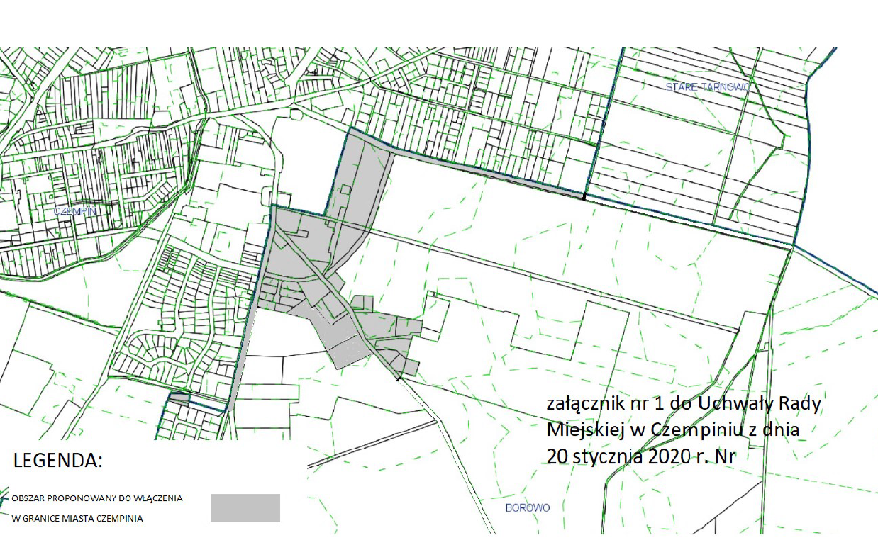

KLAUZULA INFORMACYJNA - RODO
Zgodnie z art. 13 ust. 1 i 2 Rozporządzenia Parlamentu Europejskiego i Rady (UE) 2016/679 z dnia 27 kwietnia 2016 roku w sprawie ochrony osób fizycznych w związku z przetwarzaniem danych osobowych i w sprawie swobodnego przepływu takich danych oraz uchylenia dyrektywy 95/46/WE (dalej RODO), obowiązującego od 25 maja 2018 r., informuję, iż:
- Administratorem Pani/Pana danych osobowych jest Urząd Gminy Czempiń, ul. ks. Jerzego Popiełuszki 25, 64-020 Czempiń. Jego przedstawicielem jest Burmistrz Gminy Czempiń - Konrad Malicki, z którym można się skontaktować za pomocą adresu mailowego: sekretariat.ug@czempin.pl,
- Inspektorem Ochrony Danych Osobowych jest Aleksandra Cnota-Mikołajec. Kontakt z inspektorem jest możliwy za pośrednictwem adresów mailowych: aleksandra@eduodo.pl lub iod@eduodo.pl,
- Pani/Pana dane osobowe przetwarzane będą na podstawie art. 6 ust. 1 lit. c ogólnego rozporządzenia Parlamentu Europejskiego i Rady UE o ochronie danych osobowych z dnia 27 kwietnia 2016 r. oraz ustawy z dnia 14 czerwca 1960 r. - Kodeks postępowania administracyjnego,
- Pani/Pana dane osobowe przetwarzane będą w celu nakładania lub wymierzania administracyjnych kar pieniężnych lub udzielania ulg w ich wykonaniu oraz w celu prowadzenia postępowań administracyjnych:
- przed organami administracji publicznej w należących do właściwości tych organów sprawach indywidualnych, rozstrzyganych w drodze decyzji administracyjnych albo załatwianych milcząco,
- przed innymi organami państwowymi oraz przed innymi podmiotami, gdy są one powołane z mocy prawa lub na podstawie porozumień do załatwiania spraw określonych w art. 1 pkt. 1 ustawy z dnia 14 czerwca 1960 r. – Kodeks postępowania administracyjnego,
- w sprawach rozstrzygania sporów o właściwość między organami jednostek samorządu terytorialnego i organami administracji rządowej oraz między organami i podmiotami, o których mowa w art. 1 pkt 2 ustawy z dnia 14 czerwca 1960 r. – Kodeks postępowania administracyjnego,
- w sprawach wydawania zaświadczeń,
- w sprawie skarg i wniosków przed organami państwowymi, organami jednostek samorządu terytorialnego oraz przed organami organizacji społecznych,
- Odbiorcami Pani/Pana danych osobowych będą organy władzy publicznej oraz podmioty wykonujące zadania publiczne lub działających na zlecenie organów władzy publicznej, w zakresie i w celach, które wynikają z przepisów powszechnie obowiązującego prawa oraz podmioty, które na podstawie stosownych umów podpisanych z Urzędem Gminy przetwarzają dane osobowe dla których Administratorem jest Urząd Gminy w Czempiniu.
- Pani/Pana dane nie będą przekazywane do państw trzecich lub organizacji międzynarodowych,
- Pani/Pana dane osobowe przetwarzane będą do czasu postępowania administracyjnego oraz przechowywane nie krócej niż przez okres wskazany w przepisach o archiwizacji lub innych przepisach prawa,
- Ma Pani/Pan prawo do żądania od Administratora:
- dostępu do treści swoich danych otrzymania ich pierwszej kopii,
- do sprostowania (poprawiania) swoich danych,
- do usunięcia i ograniczenia przetwarzania danych. Wystąpienie z żądaniem, o którym mowa w art. 18 ust. 1 RODO, nie wpływa na tok i wynik postępowania,
- do wniesienia sprzeciwu wobec przetwarzania danych - przestaniemy przetwarzać Pani/Pana dane w tym zakresie, chyba że będziemy w stanie wykazać, że są one nam niezbędne do realizacji zadania narzuconego przez powszechnie obowiązujące prawo,
- przenoszenia danych,
- prawo do wniesienia skargi do organu nadzorczego,
W celu skorzystania oraz uzyskania informacji o prawach określonych powyżej (lit. a-f) należy skontaktować się z Administratorem lub z Inspektorem Danych Osobowych,
- Ma Pani/Pan prawo wniesienia skargi do organu nadzorczego – Urzędu Ochrony Danych Osobowych, gdy uzna Pani/Pan, że przetwarzanie Pani/Pana danych osobowych narusza przepisu ustawy o ochronie danych osobowych, a od 25 maja 2018 r. Rozporządzenia Parlamentu Europejskiego i Rady (UE) 2016/679 z dnia 27 kwietnia 2016 roku w sprawie ochrony osób fizycznych w związku z przetwarzaniem danych osobowych i w sprawie swobodnego przepływu takich danych oraz uchylenia dyrektywy 95/46/WE,
- Podanie przez Państwa danych osobowych w zakresie wymaganym przepisami, którymi kieruje się Urząd Gminy jest obowiązkowe. Konsekwencją niepodania danych osobowych będzie odstąpienie od realizacji sprawy,
- Państwa dane mogą być przetwarzane w sposób zautomatyzowany i nie będą profilowane.

